2018年福州市初中毕业班质量检测数学试题
一、选择题：（每小题4分，共40分）
(1)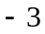的绝对值是（ ）．
A． B．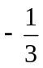 C． D．3
(2)如图是五个大小相同的正方体组成的几何体，这个几何体的俯视图是（ ）．
从正面看

C
D
B
A

(3)中国倡导的“一带一路”建设将促进我国与世界各国的互利合作，根据规划，“一带一路”地区覆盖总人口约为4 400 000 000人，将4 400 000 000科学记数法表示，其结果是（ ）．
A．44×10⁸ B．4.4×10⁹ C．4.4×10⁸ D．4.4×10¹⁰
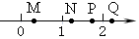
(4)如图，数轴上M，N，P，Q四点中，能表示的点是（ ）．
A．M B．N C．P D．Q
(5)下列计算正确的是（ ）．
A．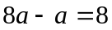 B．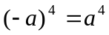 C．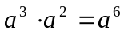 D．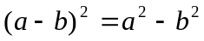
(6)下列几何图形不是中心对称图形的是（ ）．
A．平行四边 B．正方形 C．正五边形 D．正六边形
(7)如图，AD是半圆O的直径，AD=12，B、C是半圆O上两点，若，AB=BC=CD
则图中阴影部分的面积是（ ）．
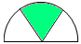
A．6 B．12 C．18 D．24
(8)如图，正方形网格中，每个小正方形的边长均为1个单位长度，
A、B在格点上，现将线段AB向下平移m个单位长度，再向
A
D
C
B
O
左平移n个单位长度，得到线段A’B’，连接AA’，BB’，若四
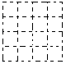
边形AA’B’B是正方形，则m+n的值是（ ）．
A
B
A．3 B．4 C．5 D．6
(9)若数据x₁：x₂，…，x_{n}的众数为a，方差为b，则数据
x₁+2，x₂+2，…，x_{n}+2的众数，方差分别是（ ）．
A．a、b B．a、b +2 C．a+2、b D．a+2、b+2
(10)在平面直角坐标系xOy中，A(0,2)，B(m，m-2)，则AB+OB的最小值是（ ）．
A．2 B．4 C．2 D．2
A
B
C
D
E
F
二、填空题：（每小题4分，共24分）
(11) 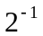=________．
(12)若∠a=40°，则∠a的补角是________．
(13)不等式2x+1≥3的解集是________．
(14)一个不透明的袋子中有3个白球和2个黑球，这些球除颜色外完全相同
从袋子中随机摸出1个球，这个球是白球的概率是________．
(15)如图，矩形ABCD中，E是BC上一点，将△ABE沿AE折叠，得到△AFE若F恰好是CD的中点，则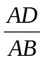的值是________．
A
B
C
O
x
y
(16)如图，直线y₁=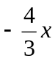与双曲线y₂=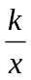交于A、B两点，点C在x轴上，连
接AC、BC．若∠ACB=90°，△ABC的面积为10，则k的值是________．
三、解答题：（共86分）
(17)( 8分)先化简，再求值: 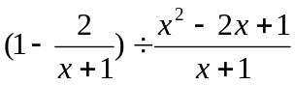，其中x=+1
A
B
C
D
E
F
(18)( 8分)C，E在一条直线上，AB∥DE，AC∥DF，且AC=DF
求证：AB=DE．

(19) (8分)如图，在Rt△ABC中，∠C=90⁰，∠B=54⁰，AD是△ABC的角
平分线．求作AB的垂直平分线MN交AD于点E，连接BE；并证明
A
B
C
D
DE=DB．(要求：尺规作图，保留作图痕迹，不写作法)

(20)( 8分)我国古代数学著作《九章算术》的“方程”一章里，一次方程是由算筹布置而成的．如图1，图中各行从左到右列出的算筹数分别表示未知数x、y的系数与应的常数项，把图1所示的算筹图用我们现在所熟悉的方程组的形式表述出来，就是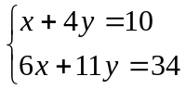，请你根据图2所示的算筹图，列出方程组，并求解．
图1

图2

(21)( 8分)如图，AB是⊙O的直径，点C在⊙O上，过点C的直线与AB延长线相交于点P．若∠COB=2∠PCB，求证：PC是⊙O的切线．
A
B
P
O
C

(22)( 10分)已知y是x的函数，自变量x的取值范围是-3.5≤x≤4，下表是y与x的几组对应值：
x | -3.5 | -3 | -2 | -1 | 0 | 1 | 2 | 3 | 4
y | 4 | 2 | 1 | 0.67 | 0.5 | 2.03 | 3.13 | 3.78 | 4
请你根据学习函数的经验，利用上述表格所反映出的y与x之间的变化规律，对该函数的图象与性质进行探究．
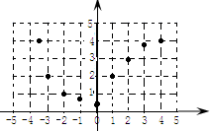
(1)如图，在平面直角坐标系xOy中，描出了上表中各对对应值为坐标的点，根据描出的
x
y
点，画出该函数的图象；

(2)根据画出的函数图象特征，仿照示例，完成下列表格中的函数变化规律：

序号 | 函数图象特征 | 函数变化规律
示例1 | 在y轴右侧，函数图象呈上升状态 | 当0<x≤4 ，y随x的增大而增大
示例2 | 函数图象经过点(-2，1) | 当时x=-2时，y=1
(i) | 函数图象的最低点是(0，0.5)
(ii) | 在y轴左侧，函数图象呈下降状态
(3)当a<x≤4时，y的取值范围为0.5≤y≤4，则a的取值范围为__________．

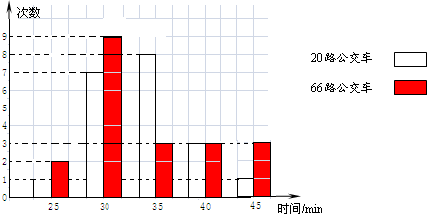
(23)( 10分) 李先生从家到公司上班，可以乘坐20路或66路公交车．他在乘坐这两路车时，对所需时间分别做了20次统计，并绘制如下统计图：

请根据以上信息，解答下列问题：
(1)完成右表中(i)、(ⅱ)的数据：
公交线路线 |  | 20路 | 66路
乘车时间统计量 | 平均数 | 34 | （i）
乘车时间统计量 | 中位数 | (ii) | 30
(2)李先生从家到公司，除乘车时间外
另需10分钟（含等车、步行等）．该
公司规定每天8点上班，16点下班．
(i)某日李先生7点20分从家里出发，乘坐哪路车合适？并说明理由．
(ii)公司出于人文关怀，充许每个员工每个月迟到两次，若李先生每天同一时刻从家里出发，则每天最迟几点出发合适?并说明理由．(每月的上班天数按22天计)
(24)( 12分)已知菱形ABCD，E是BC边上一点，连接AE交BD于点F．
(1) 如图1，当E是BC中点时，求证：AF=2EF；
(2)如图2，连接CF，若AB=5，BD=8，当△CEF为直角三角形时，求BE的长；
(3)如图3，当∠ABC=90°时，过点C作CG⊥AE交AE的延长线于点G，连接DG，若BE=BF，
求tan∠BDG的值．
A
B
C
D
E
F
图1
A
B
C
D
E
F
图2
A
B
C
D
E
F
G
图3

(25)( 14分)如图，抛物线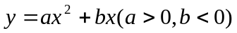交x轴于O、A两点，顶点为B．
A
x
B
O
y
(1)直接写出A，B两点的坐标(用含ab的代数式表示)；
(2)直线y=kx+m(k>0)过点B，且与抛物线交于另一点D(点D
与点A不重合)，交y轴于点C．过点D作DE⊥x轴于点E，
连接AB、CE，求证：CE∥AB；
(3)在(2)的条件下，连接OB，当∠OBA=120°，≤k≤时，
求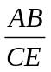的取值范国．

